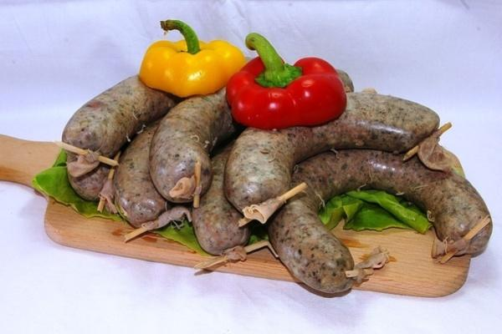

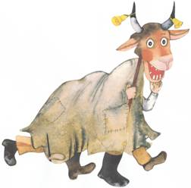
PROGRAM:
7:00 – začiatok
13:00 – ochutnávka hotových zabíjačkových výrobkov
19:300 – pochovávanie basy, voľná zábava

